附件3：

黄冈师范学院毕业要求达成情况评价报告

学院名称：
专业名称：
毕业年级：
专业负责人：
报告撰写人：
报告审核人：

二 〇 二 六 年

目 录
专业概况 1
毕业要求 2
评价过程 3
1. 毕业要求分解指标点达成情况统计分析 4
1.1 毕业要求1：工程知识 4
1.2 毕业要求2：问题分析 5
1.3 毕业要求3：设计/开发解决方案 6
1.4 毕业要求4：研究 6
1.5 毕业要求5：使用现代工具 6
1.6 毕业要求6：工程与社会 6
1.7 毕业要求7：环境和可持续发展 6
1.8 毕业要求8：职业规范 6
1.9 毕业要求9：个人和团队 6
1.10 毕业要求10：沟通 6
1.11 毕业要求11：项目管理 6
1.12 毕业要求12：终身学习 6
2. 毕业要求达成情况统计分析 6
2.1 直接评价结果分析 7
2.2 间接评价结果分析 7
2.3 综合评价结果分析 8
3. 评价结果的应用 8
支撑课程与毕业要求指标点的权重矩阵 9

专业概况
主要描述专业历史沿革、专业特色优势、专业建设实施情况及取得主要成效的框架填写，语言要重点突出、精准简练，1000字左右。
着重从专业发展历史（博硕点情况等）、专业人才培养特色（结合专业人才培养目标）、师资概况（教学团队、教学名师等）、专业资源建设（实验室、实习实训基地建设等）、专业取得的成绩（一流专业、特色专业、综合改革试点、一流课程、教学成果奖、出版教材等）、人才培养效果（学科竞赛获奖、大创项目、学生论文、专利等）、目前培养毕业生的情况及就业领域。

毕业要求
根据本专业2020级学生执行的培养方案，学生在毕业时应能达到以下毕业要求：
毕业要求1：描述本专业的毕业要求所有指标点，须与2020级学生执行的人才培养保持一致。
毕业要求2：描述本专业的毕业要求所有指标点，须与2020级学生执行的人才培养保持一致。
......

评价过程
简述专业如何开展评价工作，例如评价目的、小组成员、评价对象、评价依据等。

毕业要求分解指标点达成情况统计分析

毕业要求1：工程知识
表1 毕业要求1指标点分解及支撑课程
指标点 | 支撑课程名称 | 课程支撑  指标点权重 | 课程目标  达成值
1-1 | 课程1 | 0.3 | 0.7
1-1 | 课程2 | 0.1
1-1 | 课程3 | 0.2
1-1 | 课程4 | 0.2
1-1 | 课程5 | 0.2  （以上各指标点权重值之和应为1，下同）
1-2
1-3
1-4

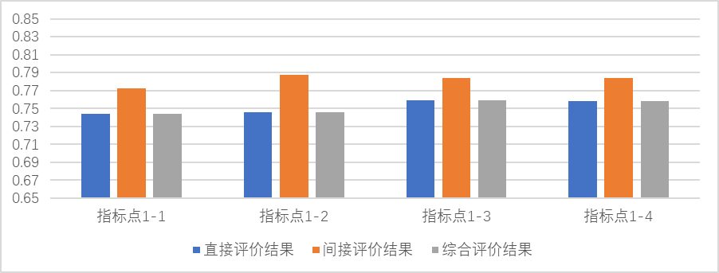
图1 毕业要求1分解指标点达成情况评价
图1根据直接评价结果（课程目标达成度分析法）、间接评价结果（问卷调查法）确定该指标点的综合评价结果，并根据各结果作图。本红色提示部分须自行删除。
根据图1可以看出，指标点1-1、1-2达成情况的直接评价结果相对略低，支撑指标点1的课程绝大部分是数理类课程，需要重点改进。根据结果进行分析。
毕业要求2：问题分析
毕业要求3：设计/开发解决方案
毕业要求4：研究
毕业要求5：使用现代工具

毕业要求6：工程与社会

毕业要求7：环境和可持续发展

毕业要求8：职业规范

毕业要求9：个人和团队

毕业要求10：沟通

毕业要求11：项目管理

毕业要求12：终身学习

毕业要求达成情况统计分析
各毕业要求及分解指标点详细的达成情况直接评价、间接评价及综合评价值汇总表见表2。
表2 2024届毕业生毕业要求达成情况评价值汇总表
毕业要求 | 指标点 | 指标点评价值 |  |  | 毕业要求达成情况评价值
毕业要求 | 指标点 | 直接  评价 | 间接  评价 | 综合  评价 | 直接  评价 | 间接  评价 | 综合  评价
1-工程知识 | 1-1 | 0.744 | 0.773 | 0.744 | 0.744  （取最低值） | 0.773  （取最低值） | 0.744  （取最低值）
1-工程知识 | 1-2 | 0.746 | 0.788 | 0.746 | 0.744  （取最低值） | 0.773  （取最低值） | 0.744  （取最低值）
1-工程知识 | 1-3 | 0.759 | 0.784 | 0.759 | 0.744  （取最低值） | 0.773  （取最低值） | 0.744  （取最低值）
1-工程知识 | 1-4 | 0.758 | 0.784 | 0.758 | 0.744  （取最低值） | 0.773  （取最低值） | 0.744  （取最低值）
2-问题分析 | 2-1 |  |  |  | …… | …… | ……
2-问题分析 | 2-2 |  |  |  | …… | …… | ……
2-问题分析 | 2-3 |  |  |  | …… | …… | ……
2-问题分析 | 2-4 |  |  |  | …… | …… | ……
3-设计/开发解决方案
4-研究
5-使用现代工具
6-工程与社会
7-环境和可持续发展
8-职业规范
9-个人和团队
10-沟通
11-项目管理
12-终身学习

备注：毕业要求达成情况评价值计算方法
直接评价：课程支撑指标点权重×课程目标达成值
间接评价：毕业要求达成调查问卷的结果计算得出
综合评价：直接评价和间接评价两者间的最低值

2.1直接评价结果分析
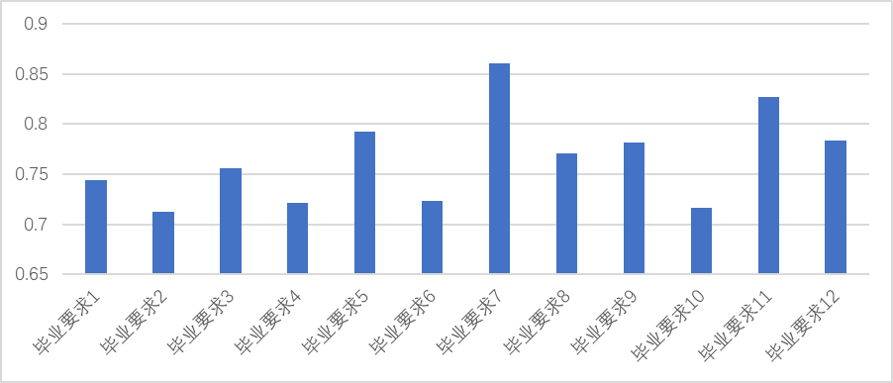
图2 毕业要求达成情况直接评价结果
从图2中可以看出，各毕业要求达成情况直接评价值都高于目标值0.65，总体评价结论为达成。对于达成情况评价结果在0.75以上的7项毕业要求（毕业要求3、5、7、8、9、11、12），要继续保持较高质量的培养过程；毕业要求达成情况评价结果在(0.65～0.75）之间的5项毕业要求（毕业要求1、2、4、6、10），要通过进一步完善教学质量监控体系、改进教学方法等措施，激发学生的学习积极性，提高教学质量，确保毕业要求达成。（分析示例）

2.2间接评价结果分析
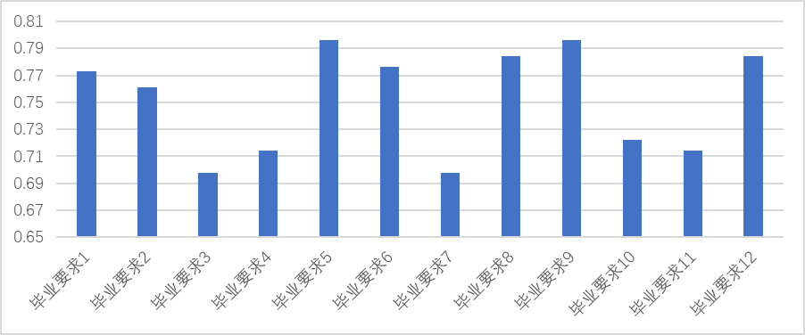
图3 毕业要求达成情况间接评价结果
从图3中可以看出，学生对各毕业要求达成情况的自我评价值都高于目标值0.65，评价结论为达成。其中，毕业要求1、2、5、6、8、9、12的自我评价值较高，都高于0.75，说明学生对这些毕业要求的自我达成情况比较满意和自信，毕业要求3、4、7、10、11的自我评价值在0.65-0.75之间，相对略低，说明学生对这些毕业要求所强调的能力达成情况的自我评价较低。（分析示例）

2.3综合评价结果分析

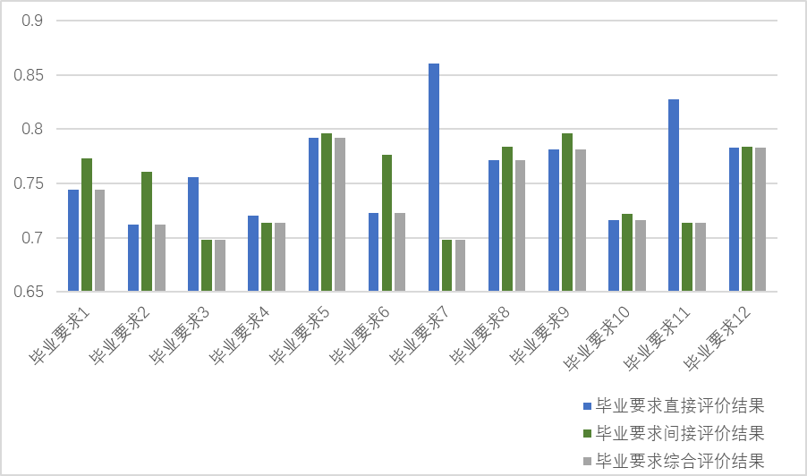
图4 毕业要求达成情况综合评价结果

评价结果的应用
根据毕业要求达成情况评价结果，找到存在的问题，持续改进课程体系和课程质量，保证毕业要求的达成。

支撑课程与毕业要求指标点的权重矩阵
毕业要求指标点
权重值
课程名称
 | 毕业要求1 |  |  |  | 毕业要求2 |  |  |  | 毕业要求3 |  |  | 毕业要求4 |  |  | 毕业要求5 |  |  | 毕业要求6
 | 1.1 | 1.2 | 1.3 | 1.4 | 2.1 | 2.2 | 2.3 | 2.4 | 3.1 | 3.2 | 3.3 | 4.1 | 4.2 | 4.3 | 5.1 | 5.2 | 5.3 | 6.1 | 6.2 | 6.3
课程名称1 |  | 0.3 |  |  | 0.2 |  |  |  |  | 0.2 |  |  |  |  | 0.3
课程名称2 | 0.2
课程名称3
课程名称4 | 0.3
课程名称5
课程名称6 | 0.3
课程名称7
课程名称8 | 0.2
........
合计 | 1 | 1 | 1 | 1 | 1 | 1 | 1 | 1 | 1 | 1 | 1 | 1 | 1 | 1 | 1 | 1 | 1 | 1 | 1 | 1 | 1 | 1 | 1 | 1

